Godt nytår alle sammen!
Vi håber, at alle familier er kommet godt ind i det nye år. Vi her i huset glæder os i hvert fald til et spændende nyt år med jeres skønne børn. Elisabeth og Lars er kommet rigtig godt ind i huset og tak til jer forældre og jeres børn, der gav de to en så hjertelig velkomst.
Vi kommer nu ind i fastelavnstiden, hvor vi vil bruge tiden til at lave fastelavnsris, klippe masker og fastelavnskatte, synge fastelavnssange og lave sanglege og høre eventyr, der har katten som omdrejningspunkt. Og vi må ikke glemme at nævne de lækre fastelavnsboller.
Ved siden af årstidsemnet skal trolde og nisser sprogtestes, som vi har pligt til at gøre. I vil høre mere fra Joan og Lars på FAMLY med tidspunkter for jeres barn.
Med det nye personale, så er Primærpædagogerne nu fordelt således:
NISSER/JOAN
ALFER/ELISABETH
TROLDE/LARS & KATJA
OPRYDNING VED AFHENTNING
Når I henter jeres barn, så vil vi bede jer om at opfordre det til at rydde op, inden i går, også selvom man ikke har leget med specifikt det stykke legetøj, man sætter på plads. De 3- årige tager 3 ting, 4-årige 4 ting og de 5/6årige 5-6 ting. Det vil på den ene side hjælpe personalet og på den anden side give barnet en ansvarsopgave. Husk også at sætte tøj/ting på plads i garderoben, det beskytter personalets ryg.
Akelejes vennebog
Der er allerede kommet en del skønne fortællinger om Akelejes nisser, alfer og trolde til Akelejes vennebog. De familier, som mangler at udfylde siden om deres barn, vil få en papirudgave med hjem i løbet af den kommende uge, som I bedes om at udfylde samt gøre levende med billeder og evt. tegninger. I kan også finde den under 'dokumenter' i Famly, hvis I vil udfylde den digitalt. Efter vinterferien vil vi sende bogen rundt på skift i hjemmene, så I kan kigge bogen igennem sammen med jeres børn - det giver sikkert mange gode snakke.
Vigtige datoer (se også famlys kalender)
Vinterferie uge 7, en stille uge
Torsdag den 19.02. er der NYTÅRSMØDE mellem bestyrelse, støtteforeningen og personale
Fastelavnsfest ” I ørkenen” fredag den 27.02 kl.10.00 !!
De bedste hilsner fra Akelejeteamet

Nyhedsbrev Børnehuset Akeleje
Januar/februar 2026

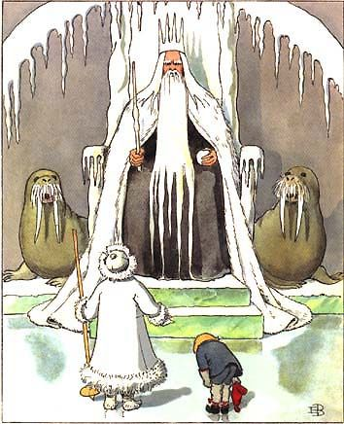
fastelavn
Baggrunden for fastelavnsfesten er bl.a., at det er den sidste fest før de 40 dages faste inden påske. Her måtte man rigtig slå sig løs, inden man måtte ”indskrænke” sig i de næste 40 dage. En slags renselse.

I Akeleje taler vi naturligvis ikke med børnene om dette. Vi klæder os ud – børnene bliver inviteret til fest, som i år er ”I ørkenen”. Udklædningerne kan være mange: beduin, mavedanser, slange, skorpion, solen– dog altid noget, som barnet kan forbinde sig med og har en naturlighed for at kunne efterligne. Hele stuen vil være pyntet op som ørken og være en anden verden, at dykke ned i. Alle sanser vil blive stimuleret.
Vi slår katten af tønden. Katten var før i tiden et udtryk for mørket og det onde, som folk ville overvinde ved at slå den ihjel. Nu er det blot symbolsk – og i bunden af tønden ligger der små poser med tørret frugt.

